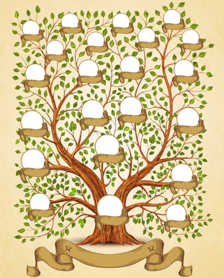

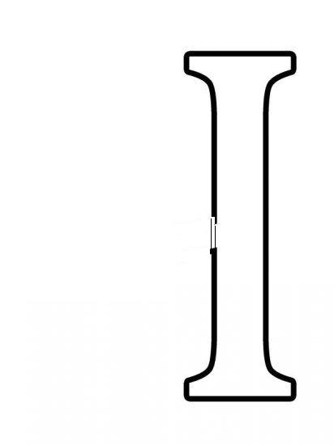

ЖДАНКО – адным з даўніх стараславянскіх імён было Ждан. Так называлі некалі першага ў сям’і сына, якога доўга чакалі, бо нараджаліся дзяўчынкі. Ад мужчынскага агульнаславянскага імя і пайшлі прозвішчы Ждановіч, Жданаў і інш.

ЖЛОБА – асновай для фаміліі Жлоба паслужыластарадаўняеімя-прозвішча Жлоб (Жлоба) – “чалавек скупы, жадны”. У говарах Магілёўскай вобласці Жлоб – “чалавек вялікай фізічнай сілы, здаравяк або нелюдзімы”. Адгэтагаімя-прозвішчаўтвораны фаміліі беларусаў Жлоб, Жлобіч і назва беларускага горада Жлобін.

ЖОРАЎ – мянушка Жора. Так называюць чалавека высокага роста або дліннаногага. Жораў нашчадак Жоры.

ЖУРАЎ – ад слова жур, што значыць кісель ці страва ў выглядзе накрышанага хлеба ў ваду (тое, што па-руску тюря).

ЖУРАЎЛЕЎ –у аснове прозвішча – мянушка Журавель (чалавек з дліннымі нагамі). Ад гэтай жа асновы і беларускія прозвішчы Журавель, Жураўлевіч.

ЗАЙЦАЎ,ЗАЯЦ – усе падобныя прозвішчы ад мянушкі Заяц, якую атрымаў некалі чалавек за тое, што спрытна бегаў – не дагнаць, ці быў баязлівы, азіраўся па баках. У сына ўжо з’яўлялася ласкальная мянушка – Зайка, а дзяцей Зайкі ўжо называлі Зайковы, Зайкоўскія. Так і прозвішчы набылі яны адметныя ад бацькі.

ЗІНЧЕНКО, ЗЕНЧАНКА –нашчадак чалавека па імені Зінка (Зінко), якое з’яўляецца разгаворным варыянтам царкоўных імен Зіновій (ў перакладзе з грэч. “Зеўсава сіла, Божая сіла”) і Зенон (ў пераводзе з грэч. “Зевс –вярхоўный Бог”). Ад варыянтаў гэтых імён у беларусаў і украінцаў ёсць два варыянты гэтага прозвішча: першы найбольш характэрны для украінцаў, другі – для беларусаў.

ЗУБАРЕЎ – чалавек з зубамі, які мае якое небудзь адхіленне ад нормы (часцей усяго прымалася ва ўвагу вяліказубасць).

ІЎЧАНКА – прозвішча Іўчанка адносіцца да кананічнага мужчынскага асабістага імя Іаан (у перакладзе з старажытнаяўрэйскага – “міласць Божая”). Вядома, што ў старажытнай Іудзеі Іван гучала як Йоханаан, на русі – як Вана, таму што ў старажытнасуі ўсіх славян называлі “ванамі”. Хрысціянства дабавіла да імя толькі адну букву “і”. Гэта імя на працягу некалькіх стагоддзяў сустракалася ў рускіх вельмі часта: Ваня, Ванечка, Ванюша, Івась, Іваш, Івач. Апошняя форма і легла ў аснову прозвішча Іўчанка.

